историческая память
и преемственность поколений

Сценарий занятия

1–4 классы
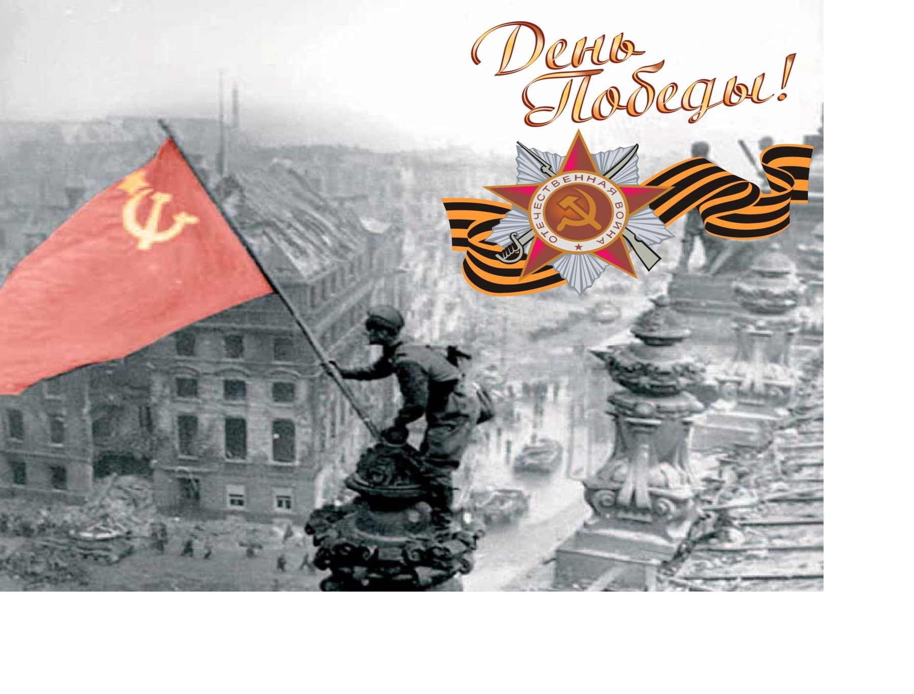
Авторы: Атагишиева Анжелла Сраждиновна
Девлетбиева Раиса Ибрагимовна
МБОУ «Варьеганская ОСШ»
ВНЕУРОЧНОЕ ЗАНЯТИЕ
для обучающихся 1–4 классов по теме:
«День Победы»
Цель занятия: расширять представления обучающихся о подвиге и героизме, способствовать сохранению исторической памяти и связи поколений, воспитывать чувство гордости за победу нашего народа в Великой Отечественной войне и благодарность воинам, защищающим Родину, развивать ценностные жизненные приоритеты – служение Отечеству, патриотизм.
Формирующиеся ценности: историческая память и преемственность поколений, единство народов России.
Основные смыслы: День Победы — особый праздник для нашей страны, это праздник памяти, чести, достоинства, праздник слёз радости и скорби одновременно. Ежегодно 9 мая мы вспоминаем о великих сражениях Великой Отечественной войны, о мужестве и героизме воинов-освободителей, отдавших свои жизни за жизнь и свободу будущих поколений.
Великая Отечественная война коснулась каждой семьи, каждого села и города в нашей стране. День Победы – священная дата, память о которой передаётся от поколения к поколению. Важно помнить нашу историю и чтить память всех людей, перенёсших тяготы войны.
Планируемые результаты.
Личностные:
• проявлять желание изучать историю нашей Родины, знать о великих судьбоносных сражениях Великой Отечественной войны;
• осознавать необходимость помнить историю своей страны;
• проявлять уважение к памяти людей, перенёсших тяготы Великой
Отечественной войны и испытывать чувство гордости за нашу страну.
Метапредметные:
• проявление активности, интереса к обсуждаемым вопросам;
• работа с информацией: сравнение и анализ, обобщение на основе представленного материала;
• коммуникативная активность и сотрудничество в совместной деятельности.
Продолжительность занятия: 30 минут
Оборудование: Фотографии, географическая карта, интерактивная доска.
Форма проведения: Музыкально-поэтическая композиция

Структура занятия
Часть 1. Мотивационная
Цель первой части занятия – обеспечить познавательный интерес к теме,
подготовить к участию в последующем обсуждении, содействовать
ценностному отношению к празднику 9 Мая.
Часть 2. Основная
В основной части педагог проводит беседу на материале подготовленных
рассказов обучающихся и подводит к обобщённому выводу о необходимости
сохранения исторической памяти.
Часть 3. Заключительная
Подведение итогов занятия, обобщение материала.

СЦЕНАРИЙ ЗАНЯТИЯ
Часть 1. Мотивационная
Учитель. Ребята, рассмотрите фотографии. К какому празднику мы
готовимся? Как его отмечает наша страна?
Ответы обучающихся.
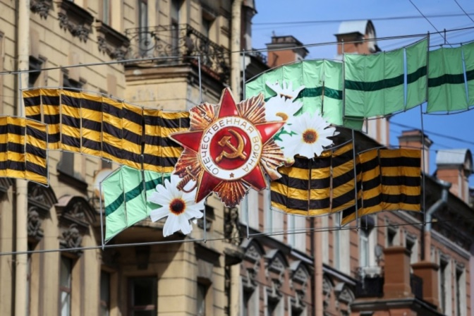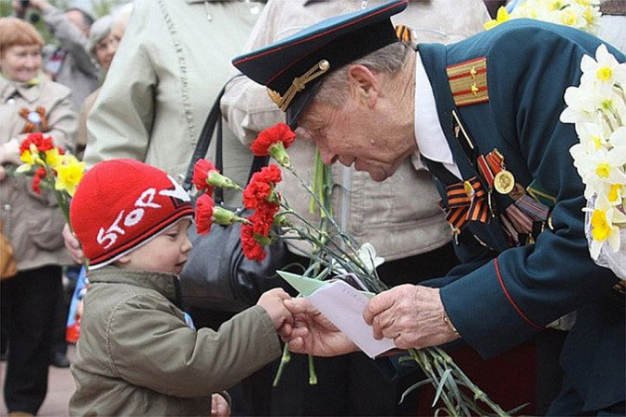
Учитель:
Чтоб не пылать земному шару снова,
Солдатской крови пролито сполна.
Чтоб помнил враг урок войны суровой!
Фронтовики, наденьте ордена!
«И смотрит на сынов своих Россия,
Как будто лишь вчера закончен бой.
Проходят победители седые,
Победа остается молодой»...

Лето 1941 года началось замечательно для многих мальчишек и девчонок. Лето обещало свои радости, ярко светило солнце, разноцветным ковром стелились цветы. Ласково плескались волны в черном море, на берегу которого расположился большой и шумный пионерский лагерь «Артек».
Война! Что это такое? Какое страшное, какое непонятное слово! Ребятишек как - будто ничего не случилось, посадят в автобусы, и начнется их длинный путь на восток, путь из детства, оборванного войной.
В ту ночь на 22 июня фашистские корабли подошли близко близко к берегам, где находились пионерские лагеря. Знали ли враги, что стреляют по детям, что там, на берегу в лагерях находятся тысячи детей? Знали! Нет точных цифр, сколько детей погибли, погибли многие сотни.
Показ мультфильма «Воспоминание» https://vk.com/search/video?q=воспоминанияо%20детях%20ойны%20мульт&z=video-195328697_456239626

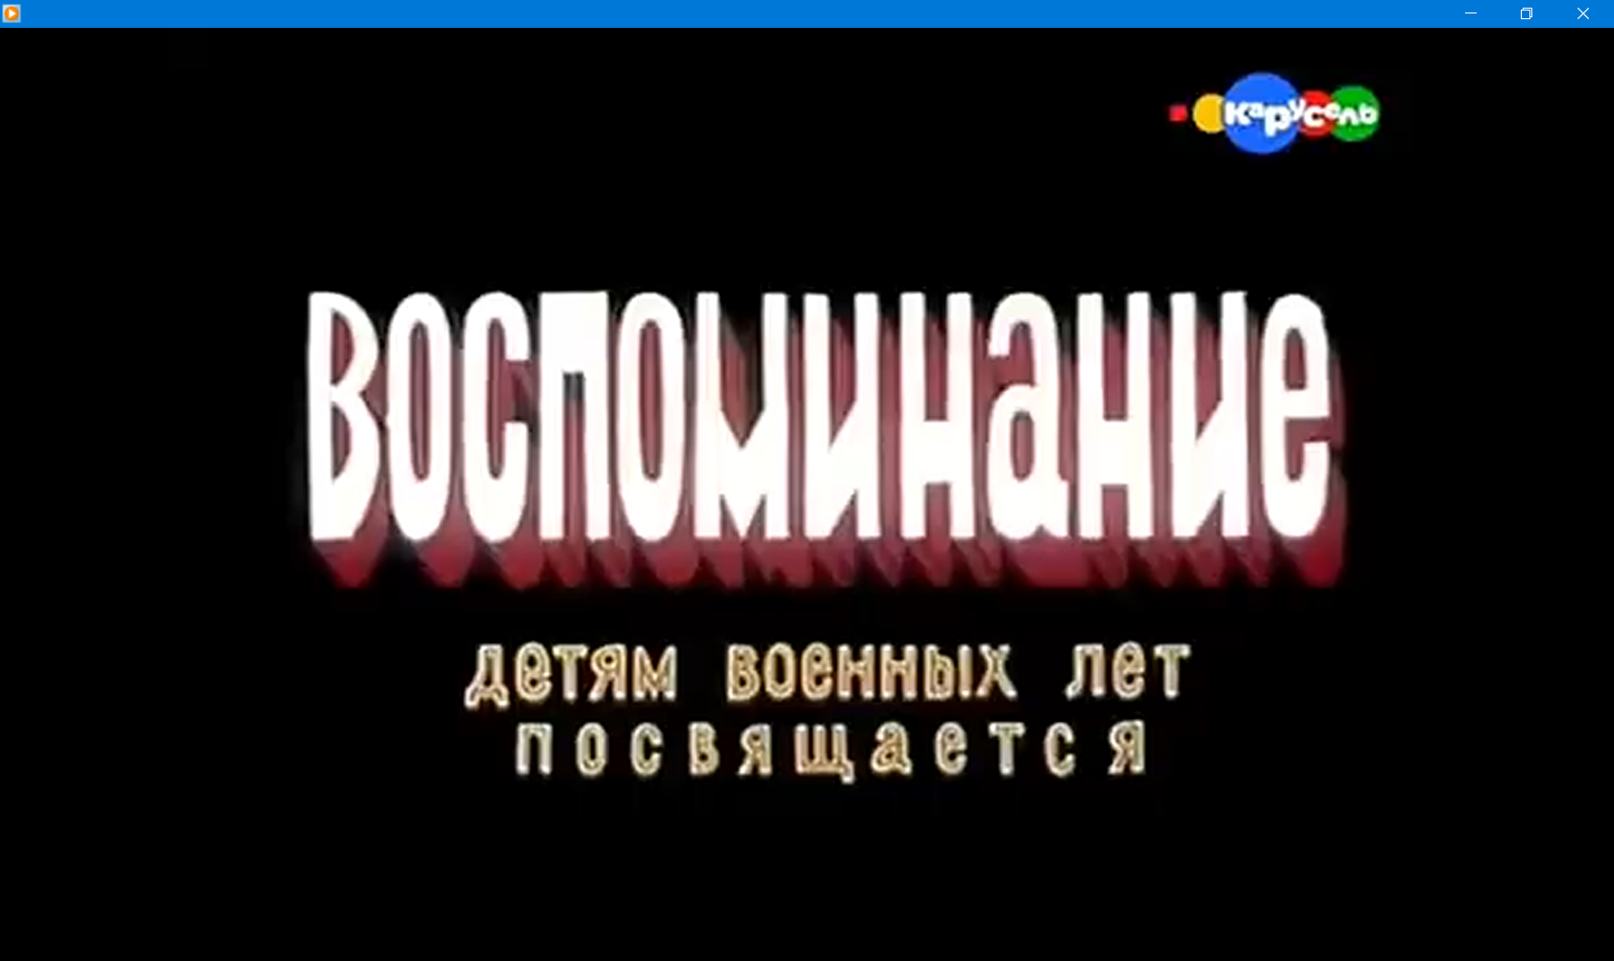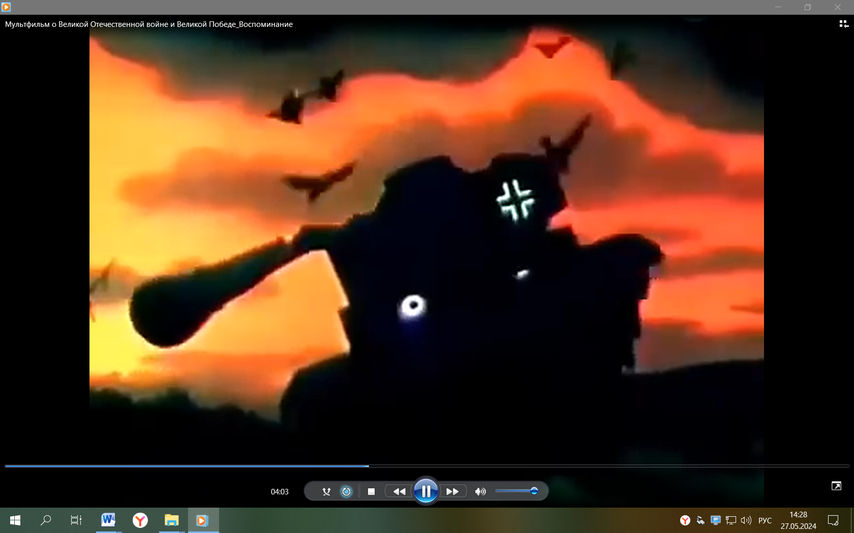
Часть 2. Основная
Прошло 79 лет со дня Победы в Великой Отечественной войне, но до сих пор нашу память тревожит прошлое. Горькое прошлое. Героическое прошлое. НА ФРОНТАХ Великой Отечественной войны наш народ показал образцы бесстрашия и боевой отваги.
Сегодняшний разговор о важном посвящаем победе Советского народа над фашистами. Тот, кто сегодня помнит прошлое своей страны, достоин будущего.
Радостно и торжественно отмечает наша страна праздник Победы — один из самых ярких и памятных в ее героической летописи. Миновало уже 79 лет со времени окончания Великой Отечественной войны, с того дня, когда в каждый наш дом ‚ в каждую нашу семью пришло выстраданное в жесточайших боях с фашизмом счастье Победы, счастье памяти народов Европы навсегда останется бессмертный подвиг советского народа, спасшего мир от “ коричневой чумы “ фашизма.
Празднуя очередную годовщину великой Победы, мы снова и снова вспоминаем, какие суровые испытания выпали на долю нашей страны с той минуты, когда фашистские полчища вероломно, без объявления войны хлынули через наши границы. Война, навязанная нам, была самым крупным вооруженным нашествием ударных сил империализма. В ее огне, полыхавшем от Баренцева до Черного морей, решалась судьба первого в мире социалистического государства, будущее сотен миллионов людей, судьба всей мировой цивилизации.
Ученик №1 (Кропачева Елизавета Стих. «Дедушкины друзья») https://vk.com/club195461169?w=wall-195461169_3067%2Fall
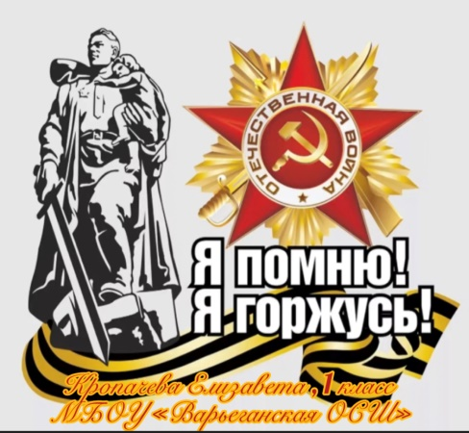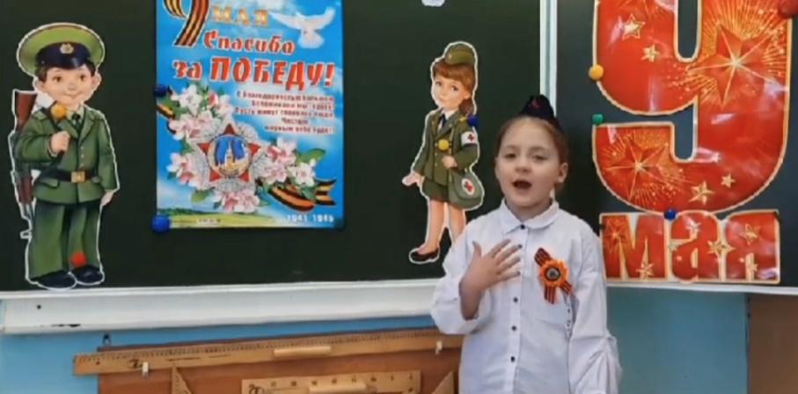
Владимир Степанов «Дедушкины друзья»
Май… Вовсю щебечут птицы,
И парад идёт в столице.
В орденах шагают деды.
Поздравляем с Днём Победы!

Приходят к дедушке друзья,
Приходят в День Победы.
Люблю подолгу слушать я
Их песни и беседы.

Горят на солнце золотом
Награды боевые,
И входят в дом,
В наш мирный дом,
Дороги фронтовые.

Я молча рядышком сижу,
Но кажется порою,
Что это я в прицел гляжу,
Что я готовлюсь к бою.

Приходят к дедушке друзья
Отпраздновать Победу.
Всё меньше их,
Но верю я:
Они опять приедут.

Фашистские главари считали свою разбойничью армию, уже подмявшую под себя к тому времени почти всю Европу, “ непобедимой”. Предполагали, что удар такой силы ошеломит советских людей, парализует впервые же дни и недели войны их волю к сопротивлению и заставит капитулировать. Но идея “блицкрига”, как известно, с треском провалилась. На ее пути встали воля и единство советских людей, их беззаветная преданность родной стране и несгибаемое мужество.
Ученик № 2 (Казамкин Матвей стих «Навек запомни!») https://vk.com/club195461169?w=wall-195461169_3067%2Fall

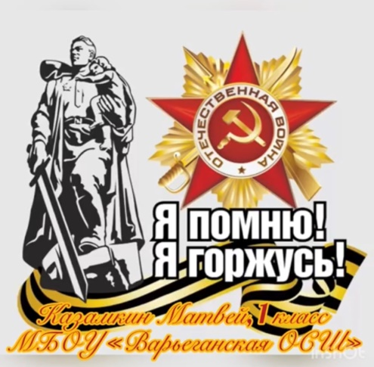. 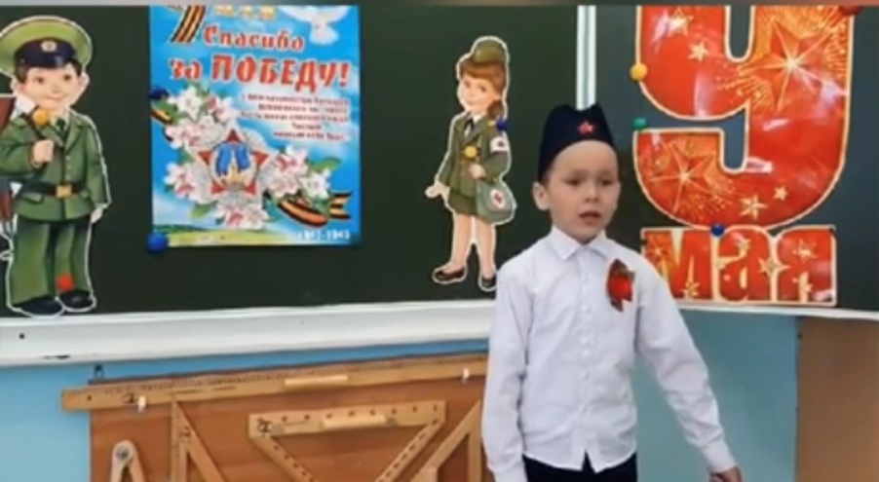
Михаил Исаковский – «Навек запомни!»
Куда б ни шел, ни ехал ты,
Но здесь остановись!
Могиле этой дорогой
Всем сердцем поклонись.

Кто б ни был ты: рыбак, шахтёр,
Учёный иль пастух, -
Навек запомни: здесь лежит
Твой самый лучший друг.

И для тебя, и для меня
Он сделал всё, что мог.
Себя в бою не пожалел
И Родину сберег.

В час великих испытаний понятным и близким для всех стали призыв: “Родина мать зовет!” Откликаясь на него, тысячи советских людей уходили добровольцами на фронт, туда, где решалась судьба родины. По инициативе трудящихся формировались дивизии народного ополчения, истребительные полки и батальоны. Женщины, старики и подростки заменяли уходящих на фронт и самоотверженно трудились на заводах и колхозных полях, на строительстве оборонительных сооружений. Трудно приходилось и детям военного времени. Среди них были и будущие учителя нашей школы: Томская Клара Павловна и Гордиенко Евдокия Николаевна.
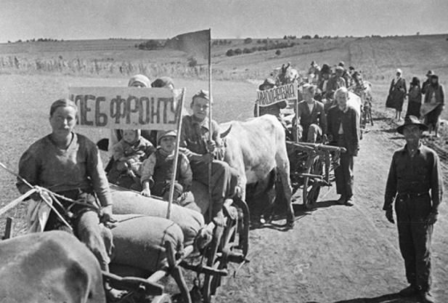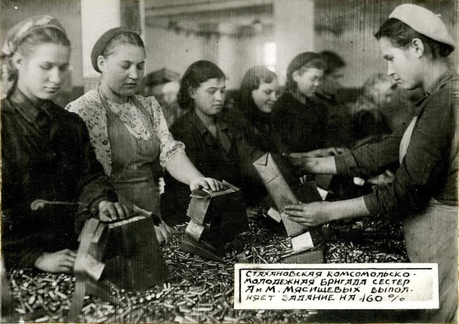

О железной стойкости советских людей, воинов вооруженных сил разбились бронированные полчища гитлеровцев. Уже впервые дни и недели советские люди оказали врагу такое сопротивление, какого те никогда не встречали. Только в ожесточенных сражениях под Брестом, Луцком и Бродами, Киевом и Одессой, Ленинградом и Тихвином, а также в ходе битвы под Смоленском немецко-фашистские войска потеряли более половины первоначальной численности танков, более тысяч самолетов, около четырехсот тысяч человек личного состава.

К сердцу Родины руку тянет
Трижды проклятый миром враг.
На огромнейшем поле брани
Кровь отметила каждый шаг.

Ученик №3 (географическая карта)
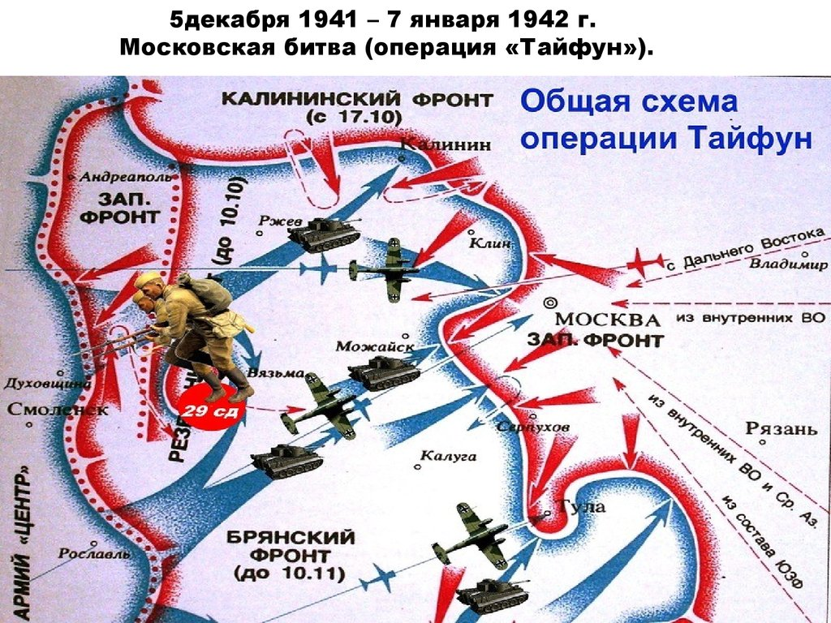
В битве под Москвой осенью 1941 года гитлеровцы потерпели первое во второй мировой войне крупное поражение. Оно развенчало легенду о непобедимости фашистской армии. Затем последовал разгром гитлеровцев под Сталинградом, где они потеряли почти четверть войск, находящихся на советско-германском фронте знаменитая Курская битва, победные наступательные операции Красной Армии на Правобережной Украине и в Крыму, под Ленинградом и Новгородом, в Белоруссии и Прибалтике. Эти сокрушительные удары помогли ЧИСТИТЬ территорию СССР от захватчиков и восстановить государственные границы страны. Начался новый, завершающий этап Великой Отечественной войны — освобождение других народов Европы от фашистского ига.
Ученик № 4
Разрушили 1710 городов в СССР.
Более 700000 сел и деревень.
Лишили жилья более 25 млн. человек.
Угнано на каторгу около 5 млн. советских людей.
Превращены в руины 31850 предприятий.

Часть 3. Заключительная
Учитель. Хотя и минуло 79 лет со дня Победы, но о войне и её героях ещё не всё сказано. Поисковые группы, исследователи до сих пор ведут большую работу по восстановлению имен погибших и увековечиванию их памяти. Смерть всегда преждевременна. Я никогда не видел, как умирают стопятидесятилетние и даже столетние. Я видел, как умирают те, кому не было и пятидесяти и сорока и тридцати и двадцатилетние. На войне от свежих ран и не на войне — от старых. Умирают, не дожив, не доработав, не долюбив ....Пусть живущие помнят об этом, живущие, которые живут потому, что не дожили те ... Это сказал человек, за плечами которого пролегли суровые годы войны, и он, и все, кто был в ту суровую годину испытаний, все они, имеют право требовать от нас, чтобы мы помнили, какой ценой заплатил наш народ за право быть свободным.
Помните! О тех, кто уже никогда не споет
Через года, через века Помните!
Помните! Детям своим расскажите о них,
О тех, кто уже не придет никогда Чтобы запомнили!
Помните! Детям детей расскажите о них,
Песню свою отправляя в полет Чтобы тоже запомнили!
Помните!

Исполнение песни
Песня «Мальчишка – будущий солдат»
Россия - огромная страна
В ней армия отважна и сильна
Мальчишки смелые растут
И вовремя на помощь ей придут.

Мы только немного подрастем
Мы в армию российскую пойдем
Мы будем доблестно служить,
И Родиной мы будем дорожить.

Мальчишка будущий солдат,
И хода нет ему назад.
Мальчишка будущий герой
Он за друзей всегда горой.

Мы только немного подрастем
Мы в армию российскую пойдем
Мы будем доблестно служить,
И Родиной мы будем дорожить.

ИНТЕГРАЦИЯ С УЧЕБНЫМИ ПРЕДМЕТАМИ
Литературное чтение: декламация стихотворений.
Окружающий мир: знакомство с событиями истории и легендарными личностями Великой Отечественной войны.
Музыка: исполнение военной песни.

ДОПОЛНИТЕЛЬНЫЕ ЦЕННОСТНО-СМЫСЛОВЫЕ ЛИНИИ
Благодарность всем защитникам нашей страны за проявление героизма и
сохранение мира.
Благодарность государству за поддержку проектов и общественных
движений, сохраняющих память о подвигах нашего народа в годы Великой
Отечественной войны.

